赤峰卫生学校年度质量报告
第一部分 学校情况……………………………………………………………
1.1 学校概况……………………………………………………
1.1.1校名、办学性质
1.1.2校园面积
1.1.3资产情况
1.2 学生情况……………………………………………………
1.2.1招生规模、在校生规模、毕业生规模
1.2.2学生结构、巩固率
1.2.3培训规模
1.3 教师队伍……………………………………………………
1.3.1师生比变化情况
1.3.2“双师型”教师比例变化情况
1.3.3兼职教师比例变化情况
1.3.4专任教师年龄变化情况
1.4 设施设备……………………………………………………
1.4.1生均教学仪器设备值变化情况
1.4.2生均实训实习工位变化情况
1.4.3生均纸质图书变化情况
第二部分 学生发展……………………………………………………………
2.1 学生素质……………………………………………………
2.1.1学生思想政治状况变化情况
2.1.2文化课合格率变化情况
2.1.3专业技能合格率变化情况
2.1.4体质测试合格率变化情况
2.1.5毕业率变化情况
2.2 在校体验……………………………………………………
2.2.1理论学习满意度、专业学习满意度、实习实训满意度
2.2.2校园文化与社团活动满意度、生活满意度、校园安全满意度
2.2.3毕业生对学校满意度
2.3 资助情况……………………………………………………
2.3.1免学费和助学金落实情况
2.3.2学校对学生的资助情况
2.4 就业质量……………………………………………………
2.4.1专业就业率变化情况
2.4.2对口就业率变化情况
2.4.3初次就业月收入变化情况
2.4.4升入高等教育比例情况
2.5 职业发展……………………………………………………
2.5.1学习能力
2.5.2岗位适应能力、岗位迁移能力
2.5.3创新创业能力
第三部分 质量保障措施………………………………………………………
3.1 专业动态调整………………………………………………
3.1.1专业结构调整
3.1.2人才培养方案调整.
3.2 教育教学改革………………………………………………
3.2.1专业设置
3.2.2师资队伍
3.2.3学校公共基础课、课程建设、人才培养模式改革、国际合作
3.2.4信息化教学、实训基地、教学资源建设、教材选用
3.3 教师培养培训 ....................................
3.3.1教师培养培训情况
3.4 规范管理………………………………………………………
3.4.1管理队伍建设、教学管理、科研管理和管理信息化水平
3.4.2学生管理、安全管理
3.4.3财务管理、后勤管理..
3.5 德育工作情况………………………………………………
3.5.1校园文化建设
3.5.2德育课实施情况
3.5.3文明风采活动开展
3.5.4社团活动、团组织学生会建设及活动等方面
3.6 党建工作…………………………………………………
第四部分 校企合作…………………………………………………………
4.1 校企合作开展情况和效果………………………………
4.1.1校企合作开展情况和效果
4.2 学生实习情况……………………………………………
4.2.1学生实习情况和效果
4.3 集团化办学情况………………………………………
4.3.1集团化办学情况和效果
第五部分 社会贡献…………………………………………………………
5.1 人才培养…………………………………………………
5.1.1用人单位满意度
5.2 社会服务………………………………………………
5.2.1培训服务、技术服务、文化传承
5.3 对口帮扶
5.3.1东西部对口帮扶、校际帮扶、对口扶贫
第六部分 举办者履责………………………………………………………
6.1 经费………………………………………………………
6.1.1政策性经费落实情况、生均拨款、项目投入
6.2 政策措施…………………………………………………
6.2.1落实办学自主权、教师编制、出台提升学校办学水平
的政策和制度
第七部分 特色创新…………………………………………………………
7.1 案例1（合作办学）……………………………………
7.2 案例2（学生全员管理）………………………………
第八部分 主要问题和改进措施……………………………………………
8.1 主要问题…………………………………………………
8.2 改进措施…………………………………………………

第一部分 学校情况
1.1学校概况
1.1.1校名、办学性质
赤峰卫生学校位于内蒙古赤峰市翁牛特旗，信息交流与各类交通乘运十分便捷，是赤峰市内唯一的一所卫生类普通中等专业学校。
赤峰卫生学校的前身最早为始建于1981年的“翁牛特旗卫生进修学校”。1988年经过内蒙古教育厅、卫生厅联合评估验收合格后，批准升格为“卫生职业高中”。同年10月，内蒙两厅联合下发通知，将学校正式定名为“赤峰市乌丹卫生职业技术学校”。2007年12月，经内蒙古人民政府[内政]字[2007]296号文件批准，学校升格为全日制普通中等专业学校，学校名称定为“赤峰卫生学校”，纳入全区全日制普通中等专业学校管理序列，办学目标主要确定为赤峰市及周边地区广大农村牧区培养乡村医生和基层卫生护理人员。
赤峰卫生学校从1992年进入盟市级重点职业技术学校行列；1994年顺利进入市级文明单位行列；1995年被国家劳动人事部表彰为全国职业技术教育先进集体；2007——2009年连续三年被评为赤峰市职业技术教育先进集体。2011年进入自治区重点学校。2013年学校的护理专业和农村医学专业被评为自治区骨干专业。根据翁机编发【2021】2号文件，2021年1月，中共翁牛特旗委员会机构编制委员会关于印发《翁牛特旗深化事业单位改革试点工作方案》的通知，重新组建赤峰卫生学校，整合翁牛特旗职业教育中心、赤峰卫生学校，重新组建赤峰卫生学校，加挂翁牛特旗职业中学牌子。2021年6月，赤峰卫生学校与翁牛特旗职业教育中心合并重组并正式挂牌成立；2021年8月，翁牛特旗技工学校通过自治区人社厅的验收；2021年11月4日由内蒙古自治区人力资源和社会保障厅批准成立。目前，正在准备自治区级示范校的验收工作。
赤峰卫生学校以培养实用型卫生技术人才为基本的办学方向，以就业为导向，以服务广大农村牧区和城镇社区卫生事业发展为宗旨，努力拼搏，开拓创新，办学规模不断扩大，办学张力愈显充盈，办学水平及办学层次更是逐年呈现迅速递进的良好势头。
赤峰卫生学校现在已经形成了以中专学历教育、高职学历教育为主，成人专本科教育、乡村医药卫生人员学历和短期培训教育共同协调发展的办学格局。
1.1.2校园面积
赤峰卫生学校占地面积62000平方米，建筑面积26000平方米，6300平方米医养实训大楼将于2021年11月份左右投入使用。

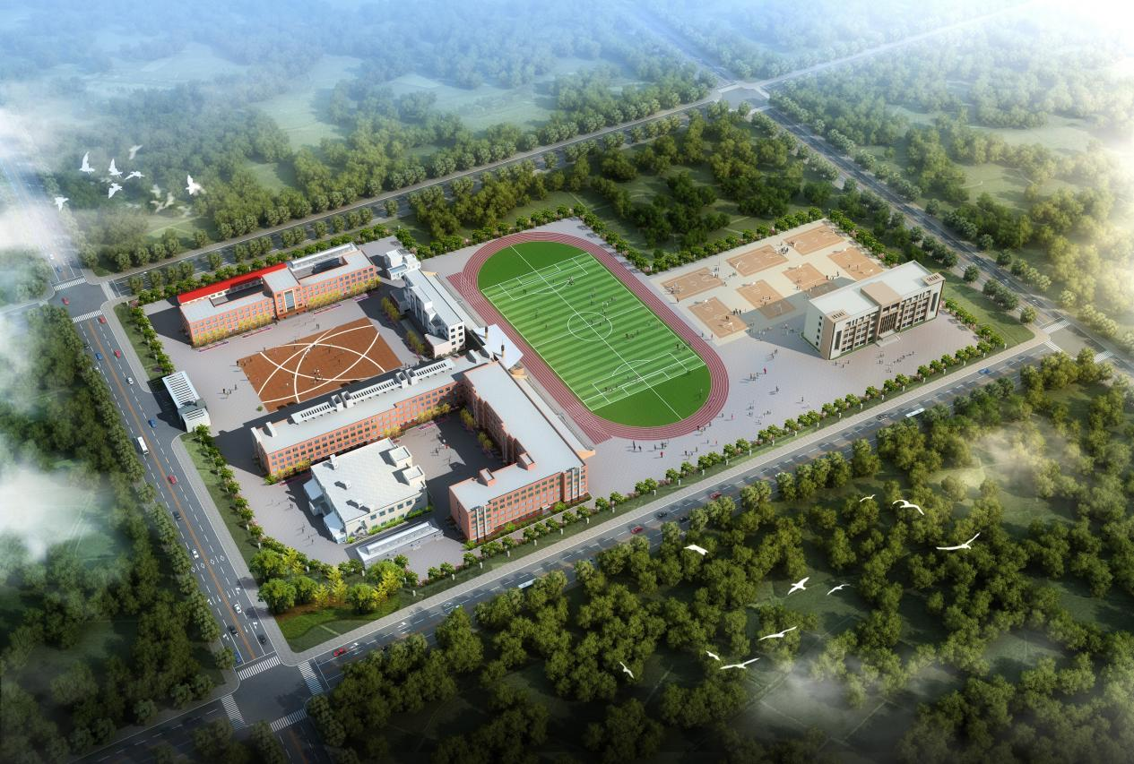
1.1.3资产情况
截止2021年11月底，固定资产总值达到5436.39万元。
1.2学生情况
1.2.1招生规模、在校生规模、毕业生规模
2021年全日制在校生数为2355人，2021年毕业生数为307人。2021年招生779人。在校生三年巩固率为79.36%。在校生，招生人数和毕业生数变化情况见图（1-2）
表1-2 2020-2021年学校全日制学生情况统计表
年号 | 招生数（人） | 在校生数（人） | 毕业生数（人） | 备注
2020 | 439 | 1006 | 343 | 原卫校
2021 | 779 | 2355 | 307 | 合并后卫校
1.2.2学生结构 巩固率
学校共开设16个专业，分别为护理、口腔、药剂、医学检验技术、蒙医蒙药、学前教育、旅游服务与管理、中餐烹饪、机电技术应用、汽车运用与维修、无人机操控与维护、空乘、工艺美术、飞机设备维修、幼儿保育、计算机应用等。学校2020-2021学年分专业全日制在校生统计见表1-3
表1—3 2020-2021年学校全日制分专业学生情况统计表
专业名称 | 2020年 |  | 2021年
专业名称 | 招生数 | 在校生数 | 招生数 | 在校生数
医药卫生类 | 439 | 1006 | 512 | 1258
计算机应用 | 138 | 352 | 103 | 397
中餐烹饪 | 27 | 55 | 0 | 34
现代农艺技术 | 0 | 24 | 0 | 19
汽车运用与维修 | 50 | 109 | 17 | 102
机电技术应用 | 47 | 88 | 35 | 113
会计电算化 | 0 | 0 | 0 | 0
畜牧兽医 | 0 | 0 | 0 | 0
学前教育 | 120 | 264 | 109 | 337
美术设计与制作 | 13 | 16 | 1 | 15
旅游服务与管理 | 19 | 74 | 2 | 60
合计 | 643 | 1988 | 779 | 2355
1.2.3 培训规模
2021年培训0人。
1.3教师队伍
1.3.1师生比变化情况
学校现有教职工112名，其中专任教师82人，生师比为28.7：1。
1.3.2“双师型”教师比例变化情况
师资队伍总体结构，专业教师数占本校专任教师数的38.7%，专业课教师中“双师型”教师比例为86.2%。
专任教师学历结构和职称结构2020-2021学年，专任教师学历结构和年龄结构较上一学年变化不大，专任教师中具有本科学历教师有81人，占99%，本科以下学历的教师有1人，占1%。专任教师中具有高级职称的教师有13人，占专任教师总数的15.8%；具有中级职称的教师有35人，占42.7%；具有初级职称的教师有34人，占41.5%。
1.3.3兼职教师比例变化情况
2021年度均没有兼职教师。
1.3.4专任教师年龄变化情况
（近两个学年专任教师年龄结构见下表）
专任教师类别  及年段 |  | 总  人数  (人) | 性别结构 |  |  |  | 年龄结构（人）
 |  | 总  人数  (人) | 男 |  | 女 |  | 35岁  及以下 | 36-45  岁 | 46-60  岁 | 61岁  及以上
 |  | 总  人数  (人) | 人数  (人) | 比例  (%) | 人数  (人) | 比例  (%)
校内专任  教师 | 2020 | 48 | 13 | 27 | 35 | 73 | 20 | 20 | 8 | 0
校内专任  教师 | 2021 | 82 | 30 | 37 | 52 | 63 | 29 | 24 | 29 | 0
校内兼课  人员 | 2020 | 0 | 0 | 0 | 0 | 0 | 0 | 0 | 0 | 0
校内兼课  人员 | 2021 | 0 | 0 | 0 | 0 | 0 | 0 | 0 | 0 | 0
校外兼职  教师 | 2020 | 0 | 0 | 0 | 0 | 0 | 0 | 0 | 0 | 0
校外兼职  教师 | 2021 | 0 | 0 | 0 | 0 | 0 | 0 | 0 | 0 | 0
1.4设施设备
1.4.1生均教学仪器设备值变化情况
2020-2021学年教学仪器设备总值2835.88万元，与上一学年持平。生均教学仪器设备资产值12041.95元。
1.4.2生均实训实习工位变化情况
学校实训基地建设规范，工位足，满足学生实训实习需求。截止2021年11 月底，校内实训基地 2个（包括旅游实训室和计算机实训室），2021年11 月底，6300平米的医养实训大楼即将投入使用。
1.4.3生均纸质图书变化情况
图书馆纸质图书藏书量20830册，生均纸质图书8.85册；详见表1-3
表1—3 2020-2021年学校图书情况统计表
年号 | 纸质图书（册） | 生均纸质图书（册）
2020 | 20830 | 21.9
2021 | 20830 | 8.85
1.5校内信息化建设
1.5.1建设的基本情况
学校建有校园门户网站，平均宽带300M，多媒体教室65个，具有2个交互型设备教室。1个录播教室。
1.5.2 使用的基本情况
多媒体等设备的应用率百分之百，实现了信息技术与科学的有效整合、促进教室教学方式和学生学习方式的变革；使教师办公、学生学习实现了网络化、数字化，实现了资源共享。
1.6校内实训基地建设
1.6.1建设的基本情况
学校实训基地建设规范，工位足，满足学生实训实习需求。截止2021年11 月底，校内医养实训大楼1个。
1.6.2使用的基本情况
实训课开出率百分之百，教学过程理论结合实践，强调学生的参与式学习，在最短的时间内使学生在专业技能、实践经验、工作方法、团队合作等方面有所提高。
第二部分 学生发展
2.1学生素质
2.1.1学生思想政治状况变化情况
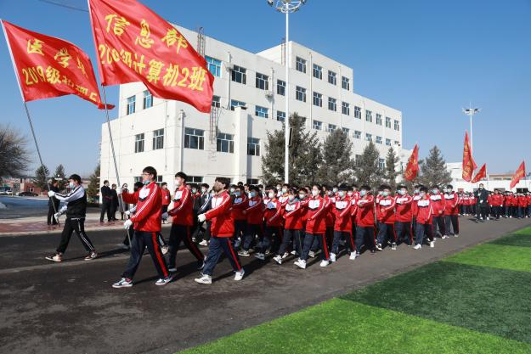
我校自赤峰卫生学校与翁牛特旗职业教育中心合并重组以来，以立德树人为根本，实行三全育人原则，学校本着以人为本的管理理念，学校学生科着眼于教育育人、管理育人、服务育人、职业规划育人等多维度育人机制；以学生德育综合积分管理为抓手，全面提升学校学生思想政治教育工作及管理实效；举办了丰富多彩的各类社团活动、校园文化体育艺术节等，进一步提升学生综合素质，增强学生自爱、爱校、团结、奋发向上精神，从总体上不断提升学校德育工作管理水平，确保全体学生树立正确的世界观、人生观、价值观。
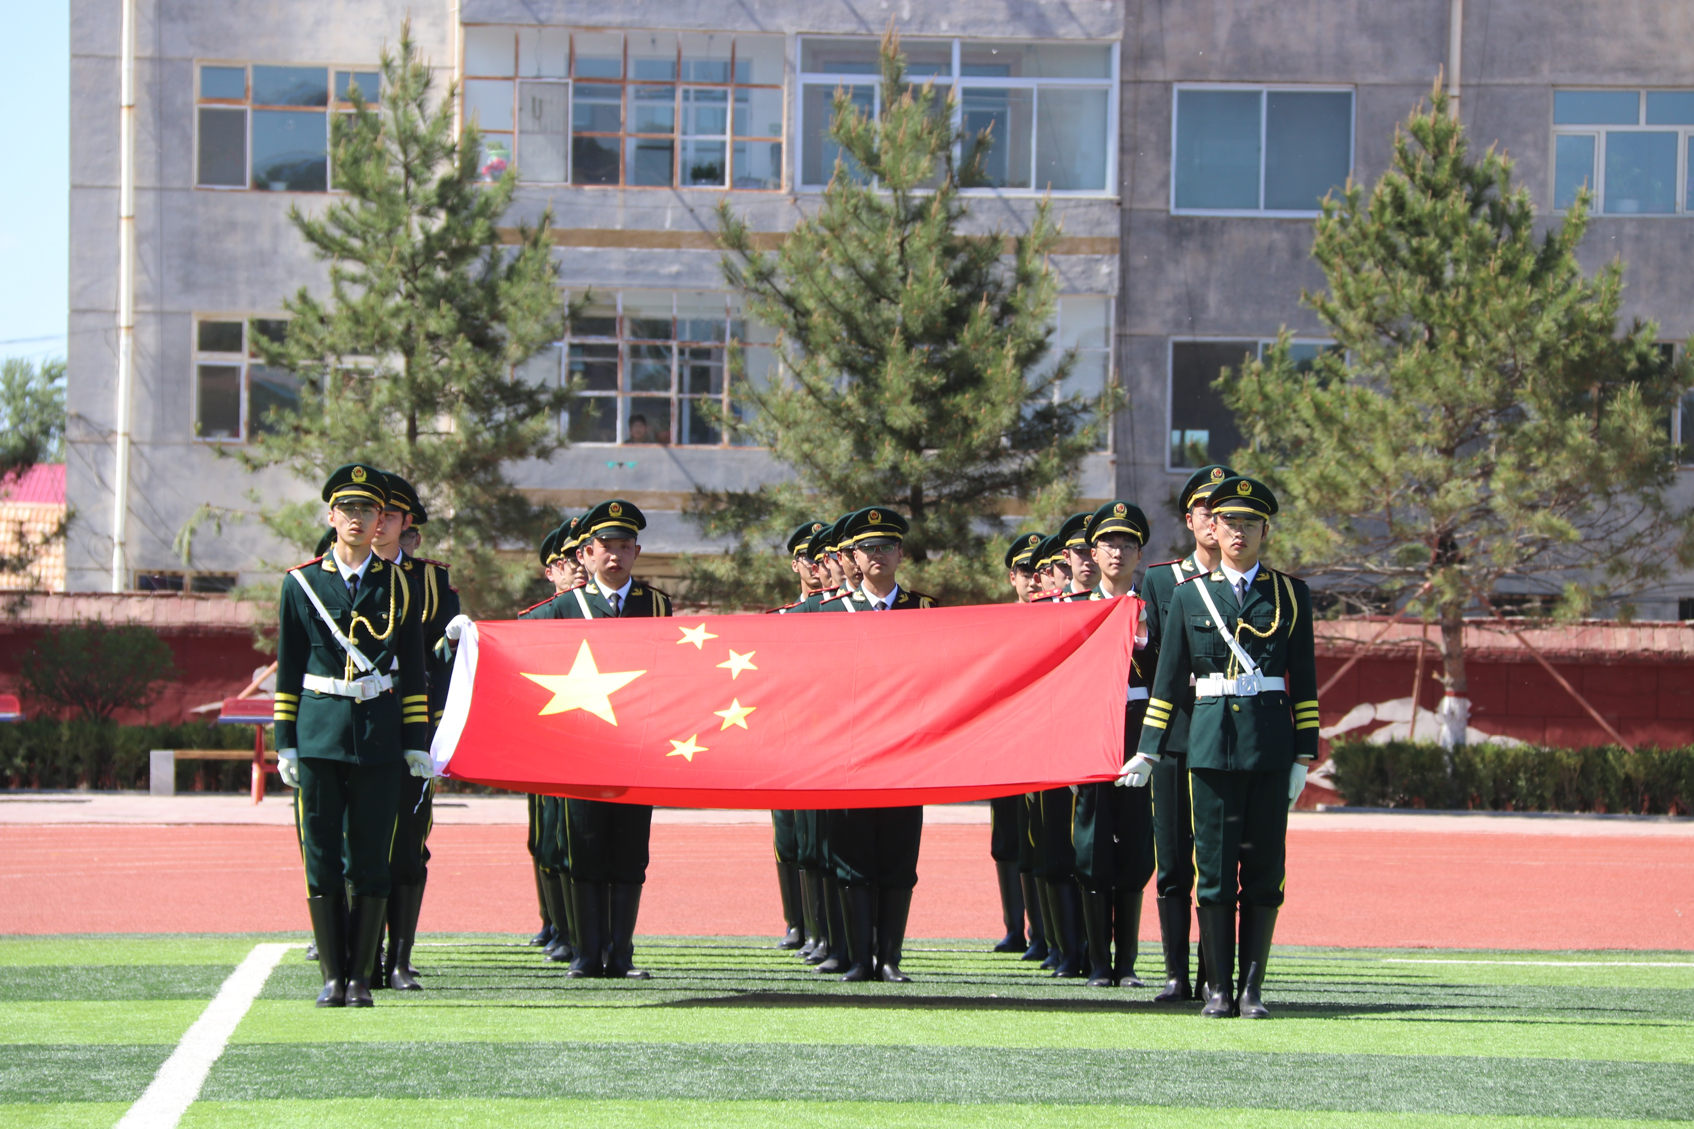
2.1.（2.3.4.5）学生文化课、专业技能、体质测试合格率变化情况及毕业率变化情况
学校学生报名参加各级技能竞赛和文明风采比赛的比例达到15%。全校学生文化课合格率、专业技能合格率、体质测评合格率、毕业率 、双证书获取率等指标评价良好，见表 2-1。
表2-1 2020-2021年学生基本素质评价指标统计表
年号 | 文化课  合格率 | 体质测评  合格率 | 专业技能  合格率 | 毕业率
2020 | 88.3% | 92.2% | 98.1% | 98.5%
2021 | 100% | 65.4% | 100% | 99%
2.2.在校体验
2.2.1理论学习满意度、专业学习满意度、实习实训满意度
招生就业办公室在2021年5月份开展了在校生满意度调研，有1988名在校生参与调研。在校生满意度见表2-2。
表2-2 2020—2021年度在校生满意度统计表
满  意  度  类  别 | 很满意 | 比较满意 | 满 意 | 一 般 | 不满意
实习实训 | 34.5% | 37.25% | 25.75% | 1.4% | 1.1%
专业学习 | 41.5% | 38.5% | 14.75% | 3.25% | 2%
理论学习 | 49.5% | 36.5% | 11.4% | 1.5% | 1.1%
2.2.2校园文化与社团活动满意度、生活满意度、校园安全满意度
招生就业办公室在2021年9月份开展了在校生满意度调研，有2355名在校生参与调研。在校生满意度见表2-3。
表2-3 2019—2020年度在校生满意度统计表
满  意  度  类  别 | 很满意 | 比较满意 | 满 意 | 一 般 | 不满意
校园安全 | 52.5% | 27.5% | 14.5% | 3% | 2.5%
生 活 | 37.5% | 45.5% | 12.4% | 2.2% | 2.4%
校园文化与社团 | 43.5% | 39.20% | 13.8% | 2.7% | 0.8%
2.2.3毕业生对学校满意度
招生就业办公室通过专业调研平台采集到2020届毕业生的样本123份,2021届毕业生样本133份。根据调研结果 2020 届毕业生对学校持非常满意和基本满意态度的占到 91.1%，同 2019届毕业生满意度比略有提高；2021届毕业生不满意仅占9.9%，同比下降3.34%。2020、2021届毕业生满意度统计见表 2-4。
表2-4 2020—2021年毕业生满意度统计表
年度 | 2020年 |  |  | 2021年
满意度 | 非常满意 | 基本满意 | 不满意 | 非常满意 | 基本满意 | 不满意
百分比 | 75.6% | 13.7% | 13.24% | 76.6% | 14.5% | 7.9%
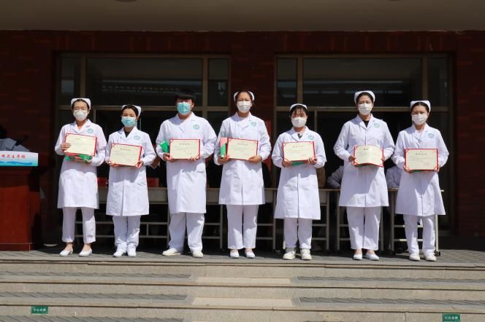
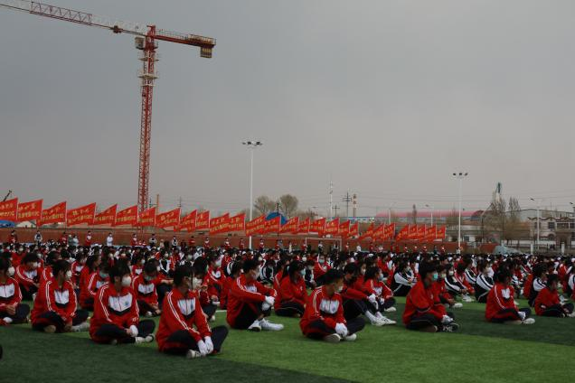
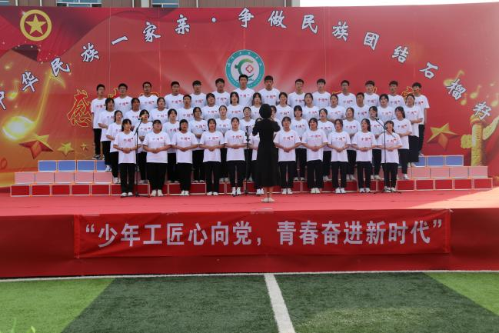
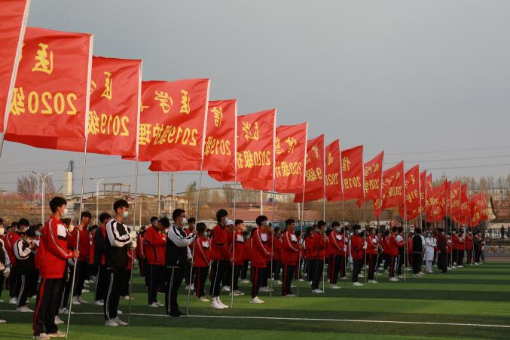
2.3资助情况
2.3.1免学费和助学金落实情况
根据国家中等职业教育资助政策要求，设立赤峰卫生学校学生资助管理中心负责学生资助工作。全校学生均享受中职免学费 2000 元/年·生政策。全日制在校生享受国家助学金资助政策，一、二年级学生享受国家助学金每学期750元/每生，涉农专业学生和非涉农家庭经济困难学生享受国家助学金每学期1000元/每生。非涉农家庭经济困难学生是指，建档立卡贫困家庭学生、有低保，残疾，残疾家庭学生、单亲家庭学生，因自然灾害使其家庭所难以支付其在校学习期间学习和生活基本费用的学生等，申请人数是全日制在校生人数的20%。住宿生每学年享受寄宿生面住宿费500元。全日制在校生高一高二每学年享受免书费275元、高三每年享受免书费50元。本学年学生所该享受的各项资助政策已经落实，专项资金已通过中国人民银行全部打入学生中职资助卡里。
2.3.2学校对学生的资助情况
对贫困家庭建档立卡、低保、大病患者等学校通过给部分学生上意外伤害保险、购买校服等。在学校食堂设立勤工助学岗位，上岗学生免除伙食费。学校还给予部分同学进行生活费资助，帮助有困难的同学能顺利的完成学业。
2.4就业质量
2.4.1（2）专业就业率及对口就业率
招生就业办公室在2021年8月对2020年、2021年毕业生就业质量进行了调研，对学校毕业生升学、就业情况进行摸底，见表2-5.
表2-5 2020年、2021年就业率总体统计表
年号 | 毕业  生数 | 对口就  业人数 | 直接就业 |  |  | 间接就业 |  |  | 对口就业率
年号 | 毕业  生数 | 对口就  业人数 | 录用 | 自主 | 小计 | 对口 | “3+2”联读 | 小计
2020 | 343 | 52 | 5 | 8 | 13 |  | 52 |  | 100%
2021 | 307 | 45 | 0 | 1 | 1 |  | 44 |  | 100%
2.4.3初次就业月收入变化情况
招生就业办公室对调研样本进行汇总分析，得到 2020届毕业生月薪2600元，2021届毕业生月薪 2600元。检验月薪较低为2500元。2021届应届毕业生分专业初次月薪统计见图 2-6。
表2-6分专业就业月薪统计表
专  业  月  薪  年  份 | 护理学 | 农村医学 | 旅游服务与管理 | 烹饪
2020年 | 2400元 | 2800元 | 2700元 | 2500元
2021年 | 2450元 | 2750元 | 2800元 | 2400元
2.4.4升入高等教育比例情况
随着国家对职业教育更加重视，职业学生的社会认可度提升，中等职业学校毕业生的升学通道更加宽阔，毕业生能够进入更高教育层次的学校学习也是职业学校吸引力的重要考量指标。具体情况见表 2-7 。
表2-7毕业生升学情况统计表
年号 | 参考人数 | 本科 | 专科 | 3+2联读 | 单招 | 合计 | 上线率
2020 | 226 | 10 | 164 | 52 |  | 226 | 100%
2021 | 306 | 3 | 259 | 44 |  | 306 | 100%
2.5.1学习能力
我校招收的学生学习习惯普遍不好，学习能力和效率不高，一是由于底子薄，二是学习兴趣低，三是大部分学生的父母是离异或者父母出去打工的，因此学校通过降低文化课难度，逐步培养学生的学习习惯、补齐学生的水平差异，另一方面则根据学情进行教研教改，将课堂教学内容进行整合优化，加大学生实训课程的开发，一点一滴使学生成长进步，以帮助其更好的适应未来三年的高职学习和生活。
为全面贯彻落实党的教育方针，本学年，教务科大力推进实效课堂，实施“123"的实效课堂教学模式，即“一学案两注重三原则”，培养学生的主动性、积极性，开发学生潜能，开阔学生视野，张扬学生个性，提高学生的学习能力和综合素质。在具体构建实效课堂过程中，以教学为载体，以学生“学"为中心，以教师“点拨"为手段，强化学生会质疑、会合作、会表达、会总结、会记录等学习习惯，使教学案成为培养学生学习能力和思维品质的重要抓手。
我校继续推进读书活动的开展。让语文老师利用好读书课，让学生利用好晨读和业余时间去读书，写读书笔记、读书心得，语文教师定期组织读书经验交流会和好书分享会等活动，进一步调动了学生主动读书的积极性。
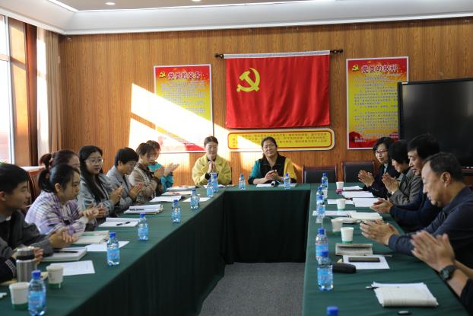
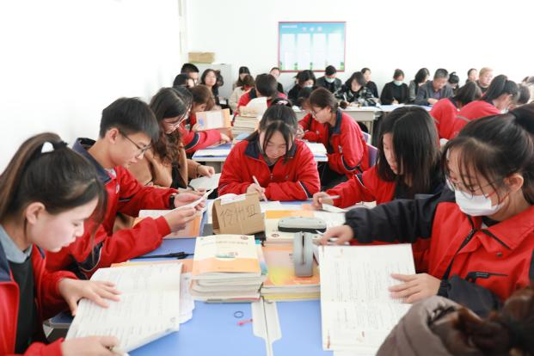

2.5.2岗位适应能力、岗位迁移能力
在高职学习阶段，将按照相关专业人才培养方案培养其岗位适应能力、岗位迁移能力、创新创业能力特开设了职业生涯规划，在平时教育教学活动中，各学科的科任教师结合本校学生实际和社会发展需求，培养其职业意识，创业意识，技能意识。
2.5.3创新创业能力
学校已将创新创业课程纳入高职教育阶段，同时不断加强校企合作，培养学生的创新创业能力。

校内实训基地建设。按照提质增量原则，保证实习工位总数和专业实习工位数均能完全满足需要，基本能够与产业发展、技术进步要求相适应。充分利用赤峰卫生学校原有的实训设备，建设了医学模拟实训室，满足医学部分专业学生校内实训需求；发挥学校原有的旅游专业实训室作用，寒假期间已经配齐了实训室设备，使旅游专业实训室能充分满足学生校内实训需求，校外实训基地拓展。全方位开展对外合作，打造校企合作“经济共同体”、校校合作“办学联合体”。积极与赤峰应用技术职业学院进行合作办学，并在赤峰卫生学校建立分校。确立了与锡林郭勒职业技术学院的长期合作关系。此外在各兄弟单位的配合下，积极搭建校外实训基地，护理专业与翁牛特旗旗医院、翁牛特旗中蒙医院、翁牛特旗妇女儿童医院达成了合作，旅游服务与管理专业和中餐烹饪专业已与赤峰宾馆、蒙古王城、玉龙沙湖、天玺四合院等达成合作；幼儿教育专业与乌丹第一幼儿园、乌丹第二幼儿园、乌丹第三幼儿园、乌丹第四幼儿园、乌丹第五幼儿园、乌丹第七幼儿园、桥头中心幼儿园等多家幼儿园达成合作。这些实训基地的达成，为学校加快现代职业教育体系建设，深化产教融合，校企合作打下坚实的基础。
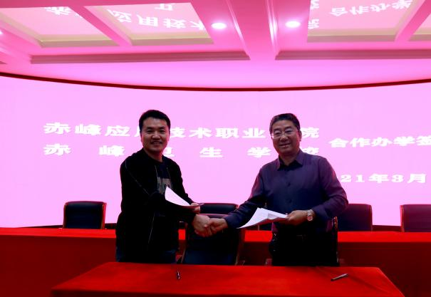
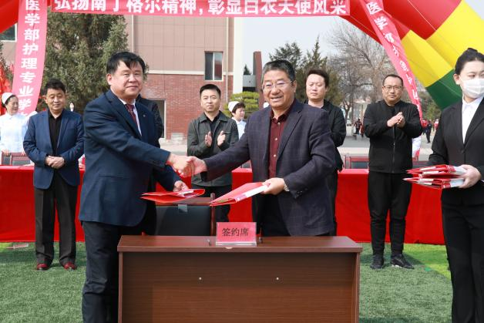
第三部分.质量保障措施
3.1专业动态调整
3.1.1专业结构调整
在赤峰市教育局专业设置统筹规划下，学校制定了专业发展规划。专业建设坚持“控制规模、优化结构、强化特色、着力发展”，学校依据中等职业学校专业教学标准，制定了各专业人才培养方案及各专业教学计划、课程标准，邀请行业专家到校专门研讨，论证各专业培养目标、发展前景、就业形势。依据行业发展动态，滚动修改教学计划，教学内容能体现医疗行业的新知识，新技术，对人才的培养能主动适应社会经济发展的需求。
3.1.2 人才培养方案调整
学校从学生发展和社会人才需求出发，以就业为导向制定课程实施方案，优化课程结构，改变传统单一的讲授法，提倡教师使用启发式、讨论式、等授课形式，采用项目教学、案例教学、任务驱动等教学方法，有效地培养学生的思维能力和分析解决问题的能力，调动学习的积极性和创造性，培养学生的创新意识。
3.2教育教学改革
3.2.1专业设置
2021年护理1258人，学前教育337人、旅游服务与管理60人、中餐烹饪34人、机电技术应用113人、汽车运用与维修102人、工艺美术15人、计算机应用技术397人，农学19人。
3.2.2 师资队伍
病理1人，解剖1人，生理1人，医用化学1人，中医基础1人，机电应用技术2人，汽车运用与维修技术2人，计算机应用4人，旅游服务管理2人，烹饪3人，体育教师7人，美育教师4人，包括53名基础课教师。
3.2.3 学校公共基础课、课程建设、人才培养模式改革、国际合作
开齐开足国家和自治区规定的公共基础课，在开设规定的专业课程外结合我校实际开发校本教材，在完成对口招生的同时积极拓宽渠道，开辟校企合作，产教融合的人才培养模式。暂时没有国际合作。
3.2.4 信息化教学、实训基地、教学资源建设、教材选用
专业教学资源先进、丰富，专业课程教学课件资料齐全。各个教室配备了计算机、交互式白板，实现了多媒体教学。计算机专业开发了校本课程。积极加强实训基地建设。自2020年秋季开学，语文，数学和英语开始使用高教社出版的教材。
3.3教师培训培养
3.3.1教师培养培训情况
1、建立教师培养机制
学校先后出台《课堂教学管理制度》《教师培养制度》《专业带头人、骨干教师评选办法》《教师企业实践管理制度》《外出培训管理办法》等，形成长效机制。
2、制定教师发展规划
学校制定了教师培养规划，对教师培养进行了分类分梯度培养。建立新老教师帮结对培养机制，由教学经验丰富的老教师作为青年教师引领者，促进青年教师成长；对专业带头人、骨干教师、学科带头人进行了不同层次的培养。
3、教研工作常态化、规范化
为加强教育教学管理及专业建设，学校每周四开展教研活动，各教研室根据自身编写的教研计划不定期开展，教研活动实现全员覆盖，形成良好的教研氛围。从学校领导到教研组长，学校实行随堂听课，以此关注课堂教学，切实提高教学质量。
4、加强师德师风建设
学校积极开展《教师行为十不准》、习近平“做四有教师”的重要讲话等专题学习。通过学习，全校教师对新时期师德师风建设增加了认识，每位教师能够做到遵章守纪，爱岗敬业，为人师表，廉洁从教，团结协作，积极进取，勇于创新，成为教书育人的楷模，成为学生、家长、社会满意的好教师。

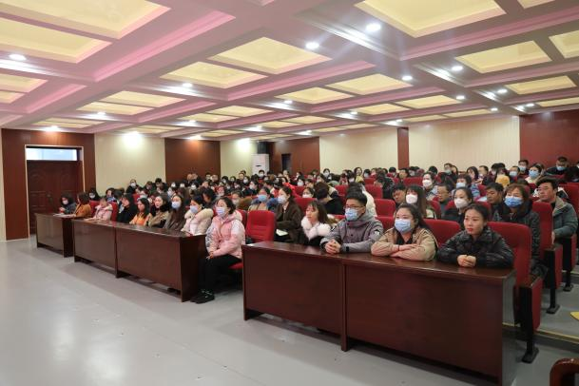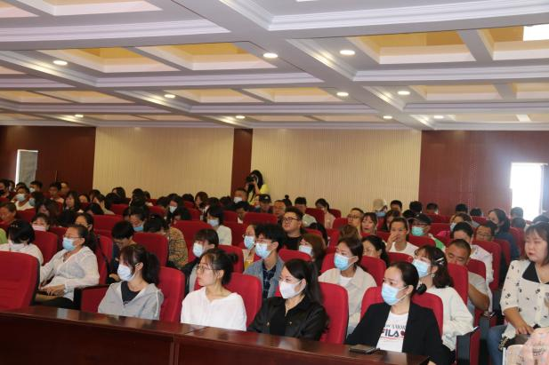
3.4规范管理情况
3.4.1管理队伍建设、教学管理、科研管理和管理信息化水平
学校继续完善管理队伍建设，构建了校长、党支部书记、党支部副书记、业务副校长、德育副校长、后勤副校长、技工校副校长、纪检监察员为核心的校委班子队伍，下设校委办公室、教务科、学生科、安监办、后勤管理科、招生就业处、实习实训处、校园文化建设处等职能部门，全面协调，保障教育教学秩序的正常运行。成立医学部、教育与管理部、信息部，实行专业部管理。各部设年级部主任一名，下设教务副主任、德育副主任各一名，在学校的统一领导下，分别担任本部的教学和管理任务。各部直接管理本部的教师，要对教师负责，也要对学生负责，更要对本部的教育教学成绩负责。分部管理更充分的发挥了细化、明确的特点，使管理更精准，效率更高效。学校教研在校教务科的同意协调下，主要采用学科教研组和专业教研组相结合的方式，各部设教研组长一名，负责本教研组的具体工作。
学校在上级主管部门的文件精神和制度建设指导下，在教师队伍建设、信息化水平建设、学生管理、后勤财务管理、质量保证体系方面都制定和出台了相应的制度和管理办法，有《党支部工作制度》、《学生综合积分管理办法》、《教师岗位职责》、《财务报销制度》、《教学质量监控评价方案》等，用一系列的制度来约束人，管理人。细化岗位职责，明确各个部门的具体工作职责，将制度执行情况纳入到教职工的工作考核中，做到有章可循，有法可依。
鼓励各学科根据本学科特点和学生实际进行适合学生发展的小课题研究。语文组教师经过调查研讨，确定了“让书声飘满校园”的课题，通过不断实践，讨论，再实践，使我校学生的朗读能力有了较大提高。我校语文和英语两个学科申报的课题已经通过自治区初审，正在进一步实践中。2021学年度，学校开展全校师生共读书活动，进行全校范围内的读书分享活动，努力打造书香校园，让学生在读书中学习，在读书中成长。在开展读书活动的同时，课堂开始使用学案教学，根据学生的实际水平，讲练结合，争取做到堂清，周测，月考，层层推进，逐步提高，使学生从学会，到会学，然后再到乐学的境界，同时根据现阶段学生的心理健康现状和疫情防控居家学习及心理变化，我校从学校实际出发，确立学生心理健康研究课题，已经通过国家级立项，并取得了初步研究成果。
提高信息化管理水平，提高教师的信息化水平，掌握信息化教育教学手段和教学方式，并通过信息化手段对师生进行评价与考核。
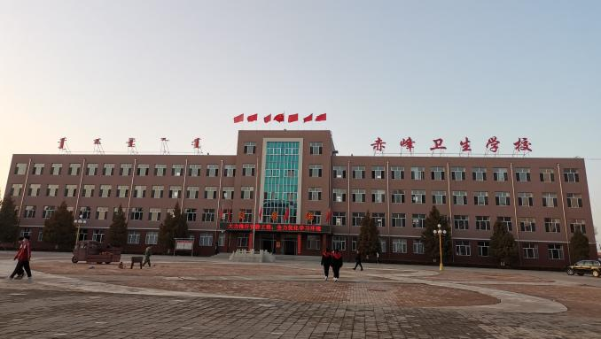
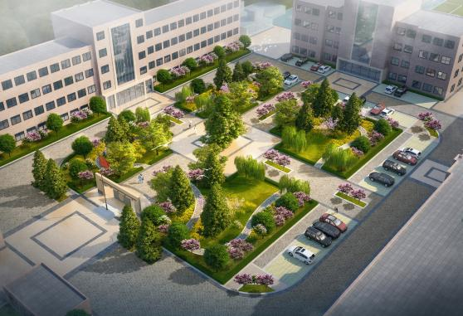
3.4.2学生管理、安全管理
依据学生科制定的《学生综合积分管理办法》严管执行，对于综合积分低的学生适时适当进行批评教育，并且有专班进行学习。紧紧围绕社会主义核心价值观，加强学生的爱国爱家情感、遵纪守法意识、理想信念追求、学习生活习惯养成。根据《中等职业学校学生管理条例》、《中等职业学校学生学籍管理条例》、《中学生守则》、《学校学生一日常规管理条例》要求，是学生养成良好的习惯。根据《治安综合治理和学校安全工作制度》等加强学校安全管理工作，采取一系列的安全管理措施和办法，杜绝安全事故的发生，确保全校财务安全、师生安全。
3.4.3财务管理、后勤管理
学校有严格的财务管理制度和后勤工作岗位管理制度，坚决执行校务公开，严格遵守财务报销制度。
3.5德育工作情况
3.5.1校园文化建设
赤峰卫生学校更彰显校园文化建设的重要性，我校充分利用宣传橱窗、电子屏、展板、条幅等有利条件，打造“仁爱、和美、精进、担当”的育人氛围，加大投入建设学生图书馆及阅览室，积极开展各类社团活动和校园文化体育艺术节，为学校校园文化建设提供平台。学生日常规范中体现校园文化，早间操秩序“军事化”、课间及自习纪律“静化”，宿舍内务管理“规范化”，就餐秩序“文明化”、“光盘行动”，时时处处体现我校独特的校园文化。把学校文化与专业文化进行有机结合整合，积极引进企业文化，融入企业精神，形成我校独具特色的专业文化。
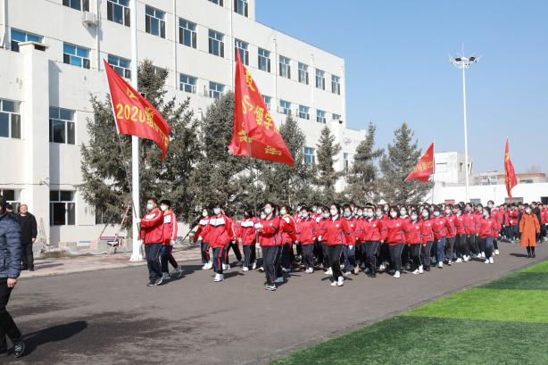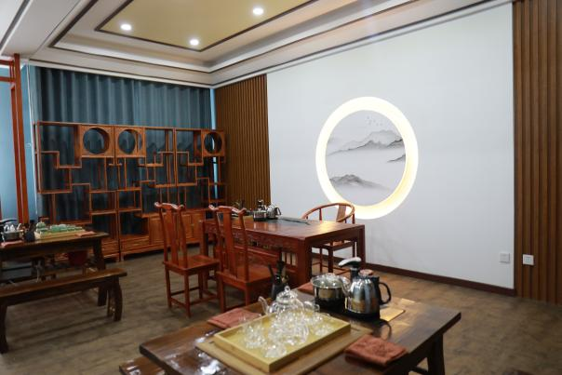
3.5.2德育课实施情况
加强德育教育，将立德树人贯穿教育教学全过程。要求各科教师在课堂教学中重视学生德育发展，融入德育教育，重视学生情感态度和价值观目标落实，并以德育课、班会课、团队活动课、心理健康课为载体，坚持将课堂作为德育主阵地，强化职业道德养成，重视在实习实训课中培养学生的职业素养，体现德育课课堂主渠道功能。同时结合上级文件要求、充分利用升旗仪式、雷锋活动月、清明节、劳动节、端午节、党的生日、建军节、国庆节、中秋节等节日节点，对学生进行爱党爱国爱家教育、思想品德教育、劳动教育、亲情教育、社会主义核心价值观教育。

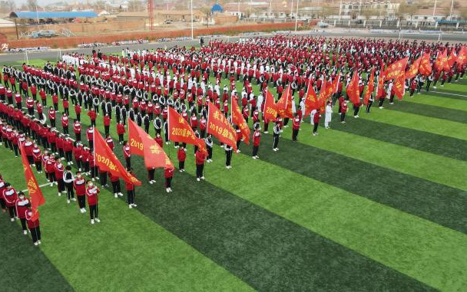
3.5.3 文明风采开展情况
入学生活技能训练，新生入学后通过新生前入学教育，对全体高一学生进行入学生活技能训练，提高学生的政治思想觉悟，增强国防观念和国家安全意识，通过入学生活技能训练会操表演，充分展现职教文明、职教风采。
为把我校德育工作推上一个新的台阶，建立社区与学校联合党支部，让我校优秀教师、优秀学生深入社区，大大拓展了学校的德育资源，进一步增强了对学生的思想道德教育，增强了学生的社会责任感，提高学生的社会实践能力，弘扬中华民族传统美德，展现职教文明及风采。同时积极参加上级主管部门组织的文明风采大赛活动，展现职教学子风采。

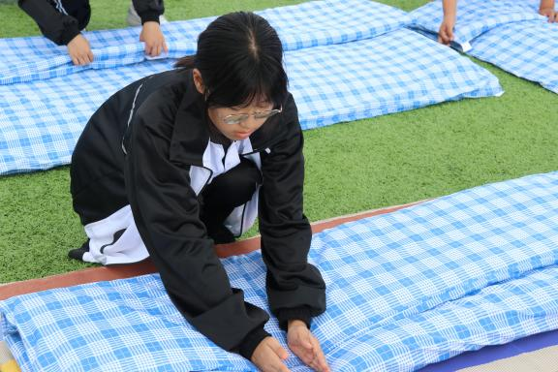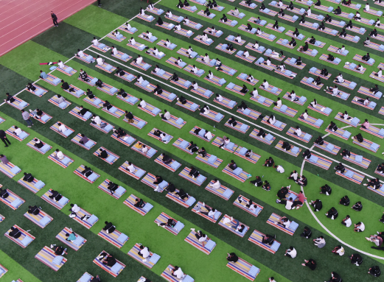
3.5.4社团活动、团组织学生会建设及活动等方面

按照“够用、实用、管用”原则，在完成国家有关职业学校课程规定动作的同时，对校本化的课程内容、课时比例进行调整。以生为本，着力推进职业学校素质教育的深度展开，整合活动资源，设立综合活动课，将学校节庆、文体、社团、开学及毕业典礼、就业创业等活动纳入其课程体例范围，以体育、音乐、美术、社团活动等课程为载体，充分发挥学生主体的作用，让学生成为活动的组织者和实施者。对综合活动课进行了系统的设计和实施，利用主题班团会、校园大舞台、运动会、艺术节、技能大赛等不同平台，通过活动激发他们的兴趣，培养他们的特长，让他们在活动中滋养身心，形成本事，健康成长。突出实习实训，培养学生熟练精湛的职业技能，提高学生就业能力。实现课程设置与人才培养目标的有效对接。
学校尽可能多开辟一些实训室，依托实训课程建立多个社团，增加学生实践机会，同时在教学上优化课堂结构，改进教学方法，增加多媒体教学，使学生既增加了学习兴趣，又提高了动手能力，同时受到了教育。“一品红山中餐厅”社团，“meet西餐厅”社团，“朋悦驿站”社团从中西餐摆台和中式铺床对学生进行培训， “宾归礼仪”社团，从仪容、仪态、行为举止、语言等方面进行礼仪训练，所学礼仪技能能够展现旅游行业的独有风采。此外，“清醒酒吧”社团，“未知咖啡”社团，“沁香”茶艺室社团，“克鲁达俄语”社团，“知味热炒”社团，“面对面”社团，丰富同学们的课余文化生活。

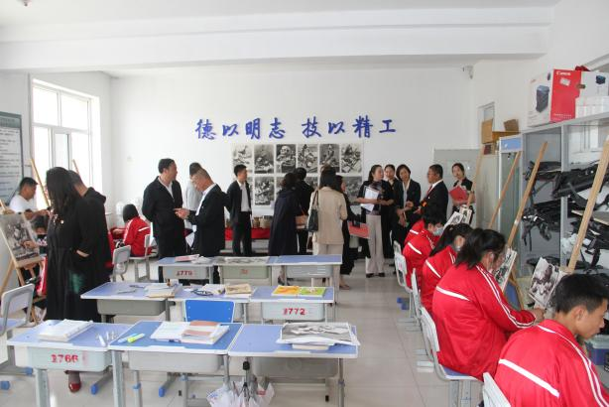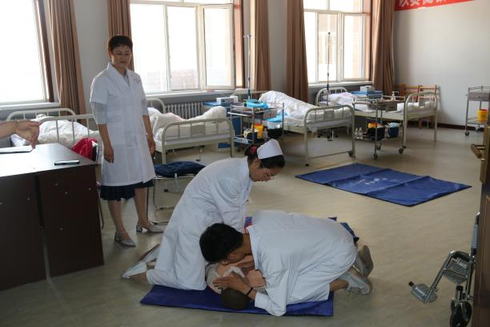

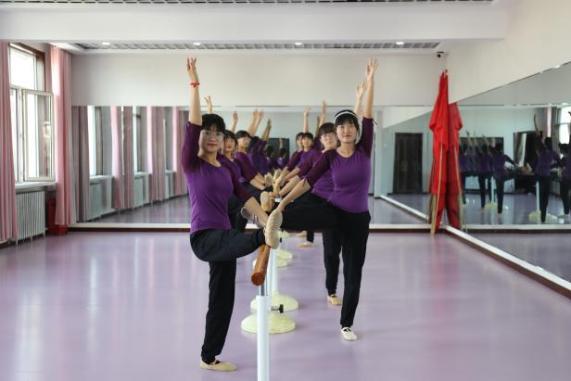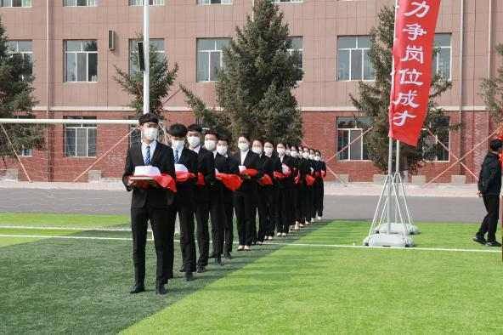
3.6党建工作
学校党支部在翁牛特旗教育系统党委的领导下积极开展党建工作，现有党员38人，其中女党员12名，少数民族党员8名。支委会成员共6人，支部下设党务办公室。支部充分发挥党员先锋模范带头作用，带领广大教职工在疫情防控、脱贫攻坚验收、深入教育改革、推进赤峰卫生学校及翁牛特旗职业教育中心两校合并共建中发挥了积极作用。抓好教职工的师德师风建设和思想政治教育工作，促进了学校教育事业的健康有序发展。2021年不断加强组织建设，形成更高更好的创造力、凝聚力和战斗力，以素质过硬的党员队伍带动全体教职工为学校各项事业的开展打下坚实的基础。积极响应上级组织号召，落实好相关制度和文件精神，组织开展好“民族团结一家亲，同心共筑中国梦”系列主题教育活动。积极落实好教育实践活动，组织党员教师去雷家营子红色教育基地开展了“砥砺前行重走总书记路线，凝心聚力重温总书记指示”主题党日活动，组织了 “唱响主旋律，颂歌献祖国”教职工大合唱比赛、“促交流，强体魄”教职工乒乓球比赛、“不忘初心，牢记使命，办人民满意教育”教职工主题演讲比赛、“重走总书记路线，重温总书记指示” 主题党日活动及“我和我的祖国”师生书画大赛等。加强队伍建设，开展党员民主生活会和组织生活会。深入推进民族团结、铸牢中华民族共同体意识及推进国家统编教材和使用国家通用语言文字相关活动，悬挂了相关标语，印发了《铸牢中华民族共同体意识推进国家统编教材和使用国家通用语言文字教育宣传手册》并组织专题培训，制定了《铸牢中华民族共同体意识“小手牵大手”活动实施方案》，由学生科和教务科分别安排部署了寒假假期具体活动。全面提升了我校师生员工民族理论素养，教育引导了广大师生、学生家长树立“三个离不开思想”，不断增强“五个认同”等意识。
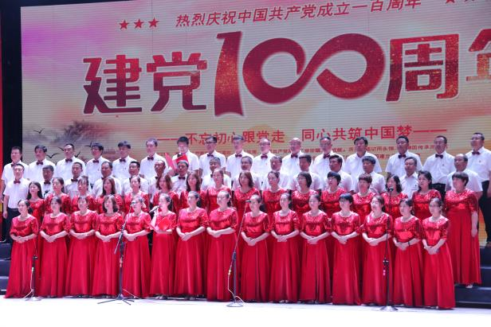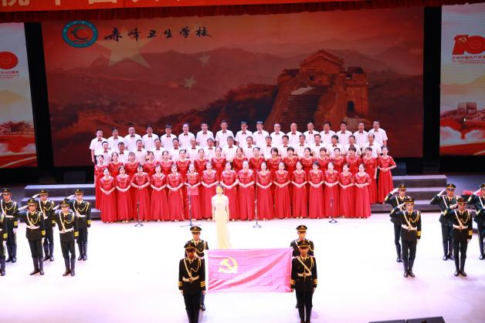

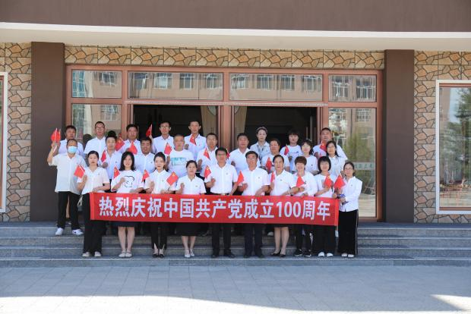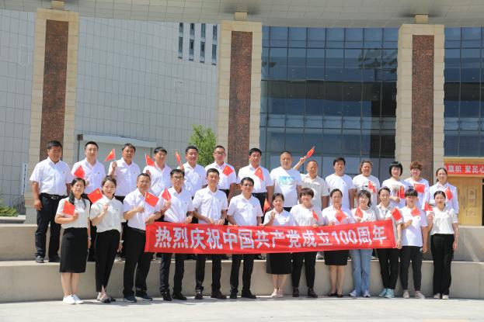
- 校企合作
4.1校企合作开展情况和效果

学校根据现有资源、专业对口情况、实习就业学生工作环境条件和待遇、参与学校专业建设程度等因素建立合作单位遴选机制，积极与赤峰应用技术职业学院进行合作办学，并在赤峰卫生学校建立分校。确立了与锡林郭勒职业技术学院的长期合作关系。积极搭建校外实训基地，护理专业与翁牛特旗旗医院、翁牛特旗中蒙医院、翁牛特旗妇女儿童医院达成了合作，旅游服务与管理专业和中餐烹饪专业已与赤峰宾馆、蒙古王城、玉龙沙湖、天玺四合院等达成合作；幼儿教育专业与乌丹第一幼儿园、乌丹第二幼儿园、乌丹第三幼儿园、乌丹第四幼儿园、乌丹第五幼儿园、乌丹第七幼儿园、桥头中心幼儿园等多家幼儿园达成合作。

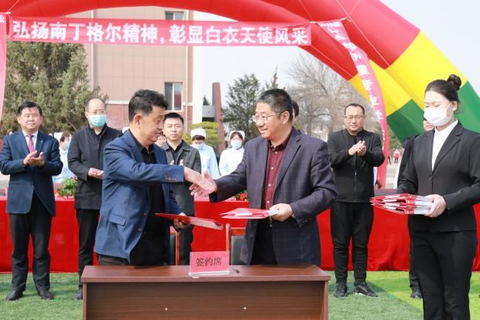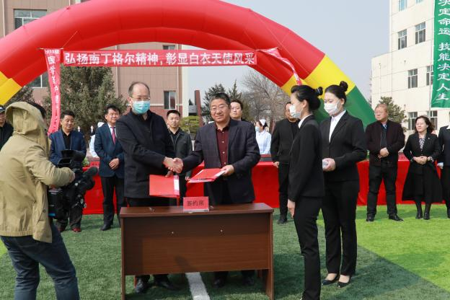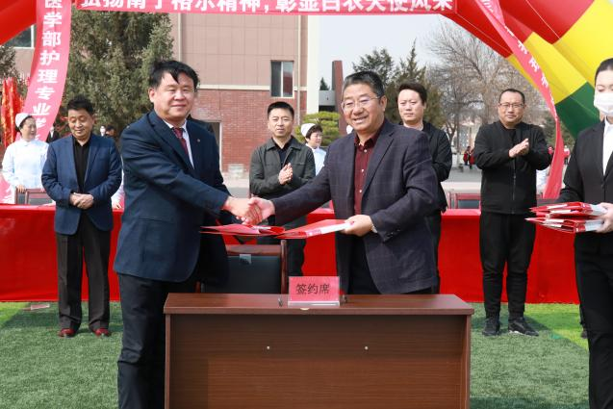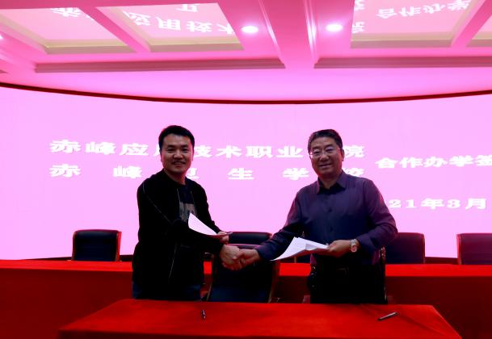
4.2学生实习情况
4.2.1学生实习情况和效果
学校成立招生就业指导中心，建立由校长亲自挂帅的一整套工作机制，招生就业指导中心、培训部等部门全程、全面落实就业实习工作。实习就业工作实施“3-3-2-1”模式，即：三服务，服务学生、服务家长、服务学校教育教学；三做实，做强实习就业网络、做好实习就业指导、做实实习就业管理；两提高，提高学生职业能力、提高实习就业质量；一深入，深入开展校企合作。学校设立就业办，常设 4 个专兼职教师，专门负责学生顶岗实习和就业工作。实习学生 98.15%通过了企业考核评定，考核结果见图表。
表4-1三年级学生实习情况统计
实习单位数 | 实习人数 | 实习时间（月） | 实习平均工资（元） | 购买实习保险人数占比
6 | 500 | 5 |  | 100%
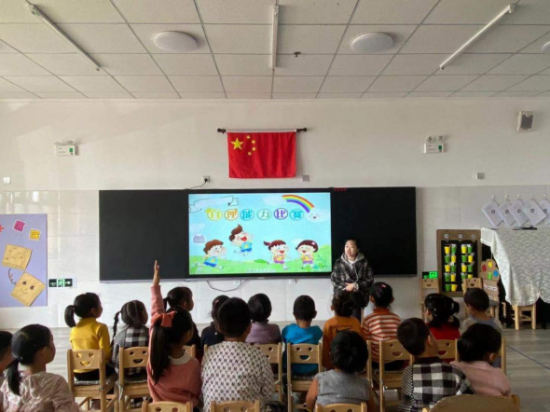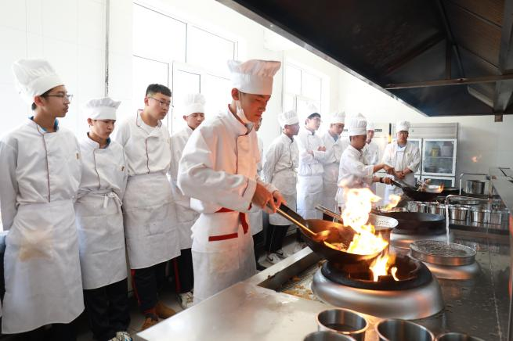
4.3集团化办学情况
4.3.1集团化办学情况和效果
学校牵头积极加入职教集团，开展专题调研、技能竞赛、师资培训等活动，开展技能培训，组织实训基地建设、课程建设、资源建设、教学、单独招生等研讨活动。
第五部分 社会贡献
5.1人才培养
5.1.1用人单位满意度
2021年，学校共毕业各类技术人才307人，直接就业1人，对口升学262人，3+2联读44人。
2021年 6月，招生就业办公室对用人单位和学生家长进行了问卷调研，参与调研的26家用人单位对毕业生工作能力和职业素养进行了评价，结果显示用人单位对毕业生总体满意度较高。用人单位对毕业生综合满意度调查结果见表5-2.
表5-1 用人单位对毕业生综合满意度调差结果
满意度 | 很满意 | 较满意 | 满意 | 一般 | 不满意
百分比 | 53.2% | 33.5% | 11.5% | 1.8% | 0%
5.2社会服务
5.2.1培训服务、技术服务、文化传承
学校目前没有开展企业员工、失业人员、农民工、及退役士兵等各类职业培训，正在积极开展民族传统手工艺、蒙族服饰的合作和文化传承工作。
5.3对口支援
5.3.1东西部对口帮扶、校际帮扶、对口扶贫
按照旗委、旗政府的安排，学校对口帮扶我旗乌敦套海镇敖之木村，每名教师都与贫困户结对，每月都会组织全体教师深入到贫困户家中了解情况，为他们积极想办法，找路子，为精准扶贫做出了积极的贡献，现仍有两名教师在驻村一线。
第六部分.举办人职责
6.1经费
6.1.1政策性经费落实情况、生均拨款、项目投入
2020年总收入359万元，总支出359万元；2021年总收入475.3万元，总支出475.3万元。
表6—1 2020-2021年中等职业学校年度办学经费一览表
年段 | 经费收入 |  |  |  |  |  | 经费支出
年段 | 收入  总额  （万元） | 其中各项收入所占比例（%） |  |  |  |  | 支  出  总  额  （万元） | 其中各项支出所占比例（%）
年段 | 收入  总额  （万元） | 学费  收入 | 财政经  常性  补助  收入 | 中央、  地方  财政  专项  投入 | 社会  捐赠  金额 | 其  它  收  入 | 支  出  总  额  （万元） | 征地  、  基础  设施  建设 | 采购教  学科研  仪器设备 | 日常教  学经费 | 教学  改革  及  研究 | 师  资  建  设 | 购  置  图  书 | 其  它  支  出
2020年 | 359 |  |  |  |  |  | 359
2021年 | 475.3 | 0 | 2.1 | 97.9 |  |  | 475.3 |  |  | 90 |  | 8 |  | 2
第七部分：特色创新
案例1：合作办学
2021年3月16日赤峰卫生学校与龙媒俄罗斯学院签订合作协议，与龙煤俄罗斯学院的合作拓宽了我校学生的就业道路，为职业学校的选择再添新动力。自与龙媒俄罗斯学院签订合作协议以来，龙煤俄罗斯学院多次派出俄语外教老师指导我校学生俄语学习，促进我校学生俄语水平的提高。
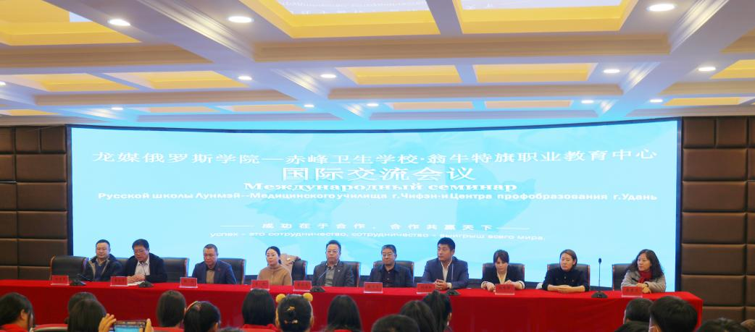
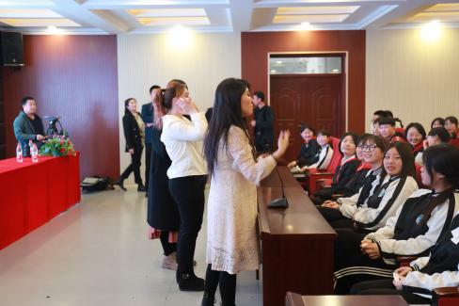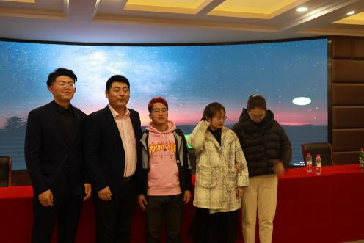

案例2：根据我校学生的实际情况，实行全员管理模式。
具体办法：
校级领导包年级，中层干部包班级，班主任及任课教师包学生，实行结对帮扶教育。主要对每个学生的学习、生活、行为习惯进行一对一跟踪帮扶。
1、学生巩固率方面：加强学生的防流控辍工作。对厌学的学生及时依情进行思想沟通，帮助其解决困难，尽快使其步入学习的正轨。对生活上有困难的学生，根据国家的资助政策及学校的帮扶措施，给予适当的经济资助，及时解决学生的后顾之忧，使其安心完成学业。对于行为习惯差、经常违纪的的学生，帮扶领导及教师实行跟踪管理，经常与其谈心，矫正其不良思想，使之学有所成。真正实现了“一个不能少”。
2、学困生帮扶措施：在学习方面针对帮扶学生的各科学习情况进行全面了解，掌握每个学生的优势科目和短板科目，对于优势科目及时鼓励，力求上进，对于短板科目制定帮扶措施，可采用学生间“一对一”帮扶，也可采取师对生“一对一”帮扶，争取让每一位学生早日补齐短板，实现全面发展，促进学生整体提高。真正构成了“班级学习共同体”。
3、学生心理健康指导：根据我校学生动态管理数据库，对于特殊家庭的学生定期进行心理健康指导。做法是：建立特殊家庭学生档案，做到“一生一案”。有针对性的制定行之有效的帮扶措施。建立教师与特殊家庭学生谈心制度，定期与学生谈心，做好记录，掌握学生思想动态。真正做到与学生交心交朋友，促进其健康成长。
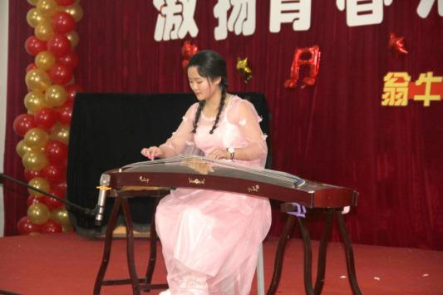
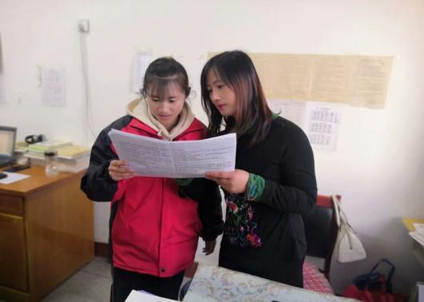
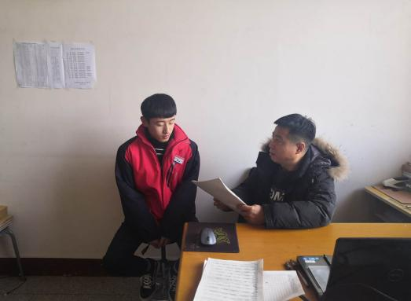
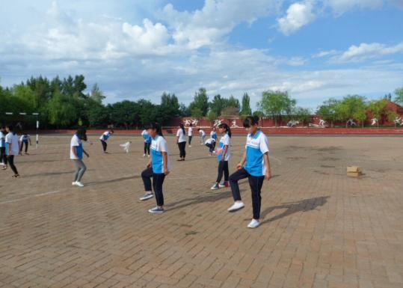

第八部分.主要问题改进措施
8.1主要问题
1、学校教师缺乏，人员结构不合理，制约着学校的发展。
2、师资队伍素质急需提升。学校高学历、高技能人才缺乏，教师职称结构、年龄结构不合理。
3、德育工作需要创新。学校德育工作、心理辅导工作做的不够深入，须进一步打造以承载环境育人的目标。
4、教科研水平需提高。体现在学校的教研、科研工作还需深入，细致，提高教研能力，增加科研项目，提高科研水平。
8.2改进措施
1、理顺学校用人渠道，解决学校教师缺乏等问题。
2、加强培训工作。学校根据师资实际情况，制定培训规划，通过骨干教师培训、企业实践、新老帮扶等多种形式。来提高师资队伍
3、强化立德树人工作。学校将德育工作融入教学、管理、社团活动全过程，制定教学质量监控标准，根据标准开展有效的教育教学活动，开展环境文化提升工程。
4、加大改革创新立度，提高教科研水平。学校常年保证大部分教师参与省市课题研究，关注教育教学中存在的问题。
5、加大骨干专业、特色专业的引领作用，带动其它专业协调发展。

赤峰卫生学校

2021年11月

